REVISÃO DE GEOGRAFIA

1. Esta é a praça de uam pequena cidade do interior . Observendo a Rosa –dos – ventos localize o que se pede ,conforme os pontos cardeais.

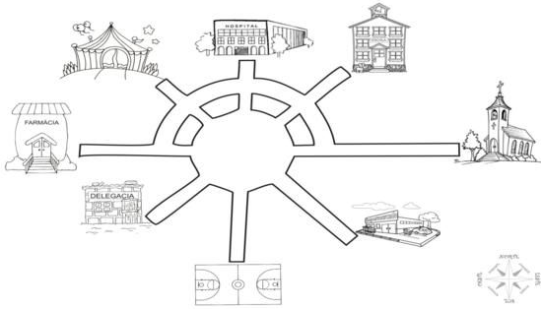

1. O hospital está no __________________________________________
2. A farmácia está no _________________________________________
3. A delegacia está no _________________________________________
4. A igreja está no ____________________________________________
5. A escola está no ___________________________________________
6. O circo está no ____________________________________________
7. O supermercado está no ____________________________________
8. A quadra está no __________________________________________
9. O sol aparece todos os dias do mesmo lado. Esse lado é o:

__________________________________________________________

1. Que outro nome recebe esse lugar onde o sol nasce?

_________________________________________________________

1. De qual lado o sol desaparece todos os dias?

________________________________________________________

1. Que outro nome recebe o lugar onde o sol se põe à tarde até desaparecer?

_________________________________________________________

Pinte cada região com as cores correspondente :

AMAZONAS , RORAIMA, AMAPÁ ,PARÁ ,RONDÔNIA , ACRE ,TOCANTIS ( REGIÃO NORTE ).

MATO GROSSO, GOIÁS , MATO GROSSO DO SUL , BRASÍLIA ( CENTRO OESTE)

MARANHÃO, PIAUÍ, CEARÁ, BAHIA , SERGIRPE,ALAGOAS, PERNAMBUCO,PARAÍBA,RIO GRANDE DO NORTE (REGIÃO NORDESTE)

MINAS GERAIS, SÃO PAULO, RIO DE JANEIRO ,ESPIRITO SANTO. (REGIÃO SUDESTE)

PARANÁ , SANTA CATARINA , RIO GRANDE DO SUL ( REGIÃO SUL)

